адсорбции, тем выше вспенивающая способность газо-образователя — адсорбента.
При производстве пенопластов газообразователи этого типа применяются сравнительно редко.

2. Жидкие вспенивающие вещества

Вещества этой группы представляют собой легкоки-пящие жидкости, не растворяющие вспениваемые полимеры,— бензол, изопентан, ксилол, толуол, четыреххло-ристый углерод, вода, спирты, фреоны различных марок и т. д. При нагревании до температуры кипения или при снижении давления эти вещества способны вспенивать полимер. Температуры кипения этих веществ приведены в табл. 3.
ТАБЛИЦА 3. ОСНОВНЫЕ ФИЗИКО-ХИМИЧЕСКИЕ CBOIICTBA ЖИДКИХ ВСПЕНИВАЮЩИХ ВЕЩЕСТВ
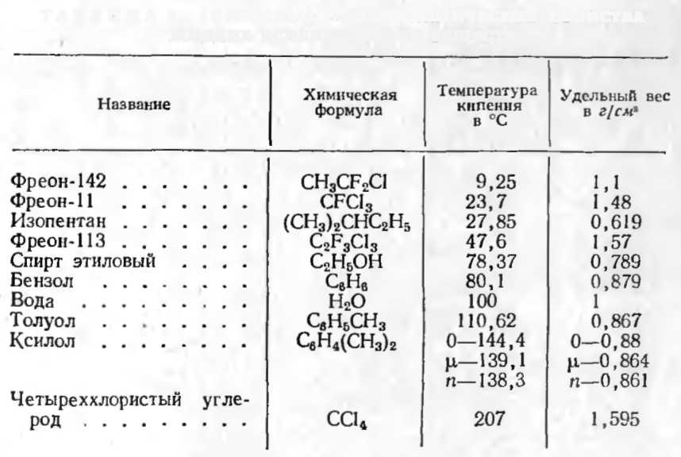
На рис. 8 показаны давления, развиваемые некоторыми жидкими вспенивающими веществами [6]. Все эти жидкости развивают значительно меньшее давление, чем твердые газообразователи, и, следовательно, по вспенивающей силе уступают им. Жидкие газообразователи менее перспективны для вспенивания полимеров, чем твердые, так как при их использовании затруднительно получить материал с удовлетворительной теплостойкостью, твердостью и другими механическими свойствами ввиду их пластифицирующего действия. Наиболее широ-

